Buňka / Клітина
Následující pracovní list se zaměřuje na téma buňky. Žáci si pomocí jednoduchých úkolů zopakují, že buňka je základní stavební a funkční jednotkou živých organismů, a budou schopni uvést příklady organismů, které se z buněk skládají. Dále se v pracovním listu dozvědí, k čemu slouží mikroskop a jak vypadají objekty po svém zvětšení. V neposlední řadě si žáci procvičí, čím se od sebe odlišuje buňka rostlinná a živočišná.
UA
Наступний урок присвячений темі клітинок. Учні повторять, що клітина є основним будівельним елементом та функціональною одиницею живих організмів. Учні також зможуть навести приклади організмів, які складаються з клітин. Вони дізнаються у цьому матеріалі, для чого призначений мікроскоп та як виглядають об’єкти після їх збільшення. І останнє, але не менш важливе, зрозуміють, як відрізнити рослинну клітину від тваринної.
- Jak vypadá buňka / Як виглядає клітина
- Mikroskop / Мікроскоп
- Využití mikroskopu / Використання мікроскопа
________________________________________________________
- Uveď příklad alespoň 5 objektů, které se skládají z buněk. / Напишіть 5 прикладів, що складається з клітин
…………………………………………………………………………………………………………………………………………………………………………………………………………………………………………………………………………………………………………………………………………………………..........
- Jak se nazývá přístroj, pomocí kterého můžeme pozorovat velmi malé objekty, jako jsou například buňky? / Як називається прилад, за допомогою якого ми можемо спостерігати дуже маленькі об’єкти, наприклад клітини?
…………………………………………………………………………………………………………………
- V následujícím úkolu se vžiješ do role biologa, který pomocí mikroskopu pozoruje různé typy buněk. / У наступному завданні візьміть на себе роль біолога, який за допомогою мікроскопа спостерігає за різними типами клітин.
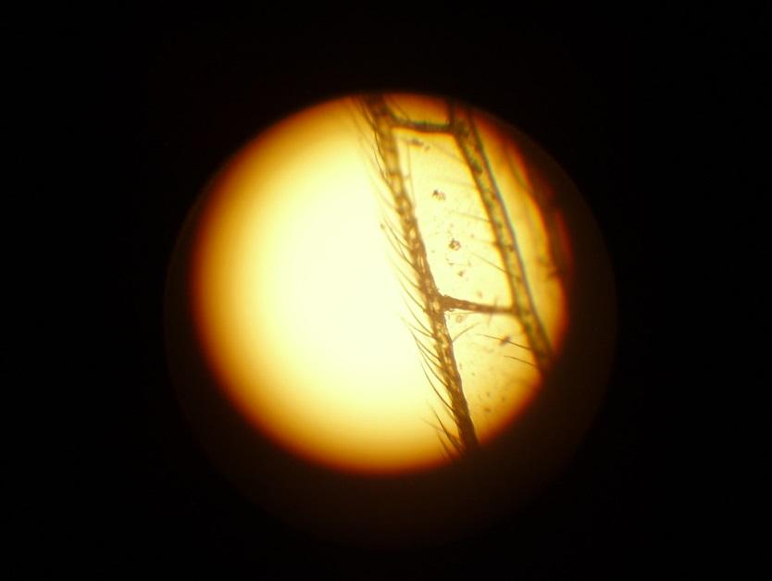
- Copak asi biolog mikroskopem pozoruje, když v něm vidí toto? Nakresli obrázek pozorovaného objektu do rámečku vedle šipky.
Що бачить біолог, коли дивиться у мікроскоп? Намалюйте зображення об’єкта в квадраті біля стрілки.
(Napovíme ti, že biolog pozoruje pod mikroskopem jednu část těla určitého živočicha.) / (Підказка: біолог спостерігає під мікроскопом частину тіла тварини)

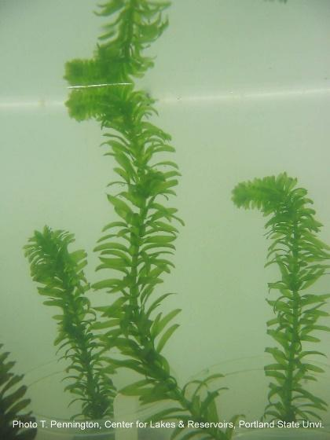
- Biolog si vytvořil preparát z lístku této zelené vodní rostliny. Nakresli, co v mikroskopu biolog uvidí. / Біолог створив препарат з листя цієї зеленої водної рослини. Намалюйте те, що бачить біолог у мікроскоп.

- Nakresli vedle sebe jednoduchý obrázek živočišné a rostlinné buňky. Dej si pozor, abys dobře vystihl/a, čím se mezi sebou tyto dva typy buněk liší. / Завданням є накреслити схему будови тваринної та рослинної клітини. Обов'язково зверніть увагу на відмінності
živočišná buňka (тваринна клітина) rostlinná buňka (рослинна клітина)

- Doplň vhodně chybějící slova do následujícího úryvku. / Доповніть пропущені слова в наступному тексті
Buněčnou stěnu bychom marně hledali u / Ми б марно шукали стінку клітини у ...................................... buňky.
Rostlinná buňka obsahuje speciální organely, které slouží k fotosyntéze a nazýváme je / Рослинна клітина містить особливі органели, які використовуються для фотосинтезу і ми їх називаємо ....................................................
Tyto organely jsou vyplněny zeleným barvivem neboli / Ці органели заповнені зеленим барвником або ........................................................
Živočišná buňka tyto organely / Тварина клітина ці органели .........................................
- Zakroužkuj, které věci z nabídky se skládají z buněk. / Обведіть, що складається з клітин
kámen – pohovka – automobil – strom – slunečnice – člověk – žába – tráva – voda – pes – písek – oblak – žížala – virus
UA
камінь - диван - машина - дерево - соняшник - людина - жаба - трава - вода - собака - пісок - хмара - дощовий черв'як - вірус

Co jsem se touto aktivitou naučil(a) / Чого я навчився (-лась) з цього завдання:
………………………………………………………………………………………………………………………………………………………………………………………………………………………………………………………………………………………………………………………………………………………………

Zdroje obrázků:
"Egeria densa" by PSU-CLR is licensed with CC BY-NC 2.0. To view a copy of this license, visit https://creativecommons.org/licenses/by-nc/2.0/
"Anacharis 400x" by biologycorner is licensed with CC BY-NC 2.0. To view a copy of this license, visit https://creativecommons.org/licenses/by-nc/2.0/
"Insect wing through microscope" by epicnom is licensed with CC BY-NC 2.0. To view a copy of this license, visit https://creativecommons.org/licenses/by-nc/2.0/

Autor: Eliška Sokolíková
Toto dílo je licencováno pod licencí Creative Commons [CC BY-NC 4.0]. Licenční podmínky navštivte na adrese [https://creativecommons.org/choose/?lang=cs].

